企业技术开发项目计划书

项目名称： 基于SD-WAN业务模型的云POP控制器系统

企业名称： 苏州云奥信息科技有限公司

企业法人（签名）：

项目负责人： 杨海泉 电话： 18862108185

项目起止时间： 2021 年 4 月 至 2022 年 9 月

一、立项依据
数据表明全球有88%的企业将上云作为优先战略，但同时，86％的企业基础架构支出中仍在本地的系统部署上，这说明企业向云端迁移还需要一段时间。同时，公有云、混合云、多云的多种方式接入已成为企业的主流选择。我们希望把云迁移变得更加简单，所以我司一直致力于更新和迭代混合云的功能，帮助客户实现高速、安全、平滑、高可用的混合云构造解决方案。
电信运营商构建的云平台需要设计新的引入互联网模式，同时采用SDN、SD-WAN、白盒、API网关、VTEP网关等新技术，整个云网架构的革新，成为运营商业务成功转型的关键。采用SD-WAN技术基于云POP及云专网搭建一张Overlay与Underlay融合的网络，为客户提供多种入云方式融合的全场景云网融合解决方案。
最终实现：
1、通过云内协同层，编排云专线和内连接，管理云内BR和VGW设备;
通过制定云内SDN plugin标准版，支持SDN分层解耦，支持vBR的OVS解耦版本；
2、通过SD-WAN控制器，实现从CPE、到vCPE的端到端业务配置；
通过白盒交换机软硬一体化网关平台，实现网关类产品性能大幅度提升，摆脱对硬件厂商的依赖;
3、通过VTEP网关能力，实现移动云云内VXLAN拆解封装自主可控；
通过API网关能力，实现集群系统的性能管理和接口的统一管理。

二、开发内容和目标
1．项目主要内容
完成对接云协同层的PoP控制器，实现云内资源BR和vGW设备的管理，实现VPRN业务、VXLAN隧道、资源ID同步、容灾主备切换、Trunk接口、QoS应用等功能。并完成以下接口功能：
一阶段开发内容：
- Underlay入云（贝尔/锐捷）
- 一跳入云（贝尔/锐捷）
- 一跳入云跨资源池（贝尔/锐捷）
- Underlay入云跨资源池（贝尔/锐捷）
- 独立sdwan跨资源池（贝尔/锐捷）
- 独立vpc跨资源池（贝尔/锐捷）
- 独立underlay跨资源池（贝尔/锐捷）
- 整机限速（贝尔/锐捷）
二阶段开发内容：
1、 监控功能（包括贝尔和锐捷）：1.设备告警、2.链路告警、3.网元状态统计、4.故障分类统计、5.设备类型统计、6.控制器状态
2、 画面部分功能：1.Dashboard页面、2.Network页面、3.业务配置页面、4.日志页面、5.控制器状态页面
功能模块设计结构图：

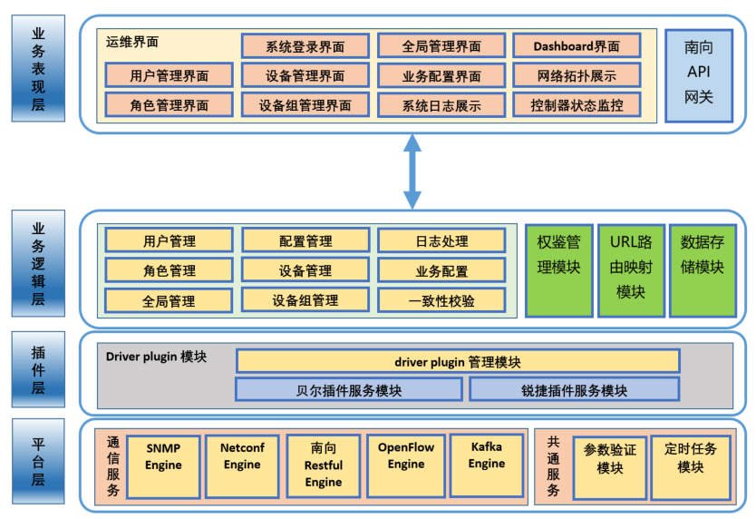
2．技术创新之处
与大云内SDN控制器对于云内网络设备的意义不一样，云POP控制器致力于将云POP内的设备，通过统一的云网业务抽象对这些设备进行云网SDN管控，解决云POP内设备的自动配置，集中化管控，高效运维一体化问题，最终实现纳管云BR和云VGW设备4倍的提升，可实现最大支持BR设备256对，vGW设备256对，支撑管理链路数由原来的256，提升到1024条。
云POP控制器对上提供统一接口降低业务集成复杂性，对下屏蔽设备配置和状态收集复杂性，并且控制器会将配置和状态进行抽象建模存库，并提供各种图形界面显示各种关联信息，协助未来云网的运维和快速排障。
云网业务平台可以通过云POP控制器进行各种复杂云网业务的编排和数据读取，实现了普通云POP控制器业务管理数10倍的提升，实现了可管控的一跳入云业务数、入云业务数、跨资源池业务数由1600条，提升到16000条。 。

3. 使用的关键技术（描述一下在研发的过程中采用或攻克了哪些关键技术）
（1）基于统一Agent技术框架，研发数据采集引擎插件，实现多维度运维数据快速接入；
（2）优化文本相识度和关联规则等机器学习智能化算法，结合频闪抑制、衍生、主子关联抑制等运维压降方法，提升告警压降比和工单告警比；
（3）基于白盒方式的Jaeger追踪方案，通过与日志数据结合，实现通用故障定界手段（覆盖OP、MOP、26款重点产品）；基于黑盒方式的Linux动态追踪技术，实现服务间调用关系拓扑；
（4）基于fullmeshping算法机制实现故障定位服务，实现单资源池云内underlay网络连通性故障定位；

二、主要研究人员情况
姓名 | 单位 | 性别 | 年龄 | 部门 | 职务  (职称) | 本项目中承担工作
杨海泉 | 苏州云奥信息科技有限公司 | 男 | 33 | 业务一部 | 部长 | 项目经理
徐建峰 | 苏州云奥信息科技有限公司 | 男 | 29 | 业务一部 | 工程师 | 产品经理
郝征宇 | 苏州云奥信息科技有限公司 | 男 | 32 | 业务一部 | 工程师 | 开发负责人
周琪超 | 苏州云奥信息科技有限公司 | 男 | 30 | 业务一部 | 工程师 | 主要开发工程师

三、主要研发设备
序号 | 设备名称 | 型号 | 价格
1 | 自研BR路由器系统 | VSR v20.1 | 15000.00
2 | 自研VGW网关系统 | VGW v21.2R2 | 180000.00

四、主要技术指标

性能参数 | 数值 | 备注
支持管理一跳入云业务数 | 16000
支持管理VPN入云业务数 | 16000
支持管理跨资源池业务数 | 16000
支持BR设备 | 256 | 可以同时兼容不同厂家
支持管理vGW设备 | 256 | 可以同时兼容不同厂家
支持管理链路数 | 1024
支持协议栈 | V4、V6、双栈、混合使用

五、对应销售合同
PS2101023

